**Отчет**

**о проведении декады**

**по физической культуре и начальной военной подготовке.**

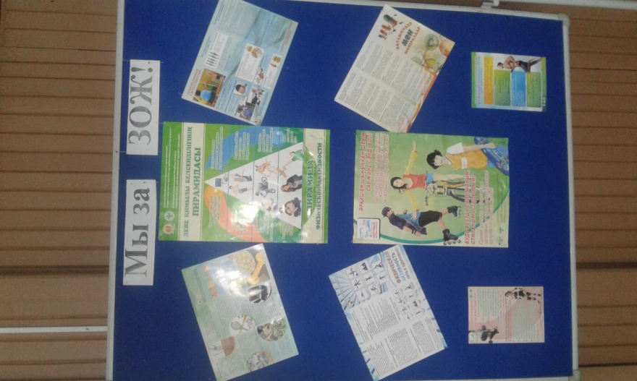 С 08.01 по 19 января 2018 года в СШ №7 прошли декады учителей физической культуры и НВП, в котором принимали участие учащиеся 1 по 11 класс. Учителями физической культуры Рейс О.Н, Кириленко В.Л, Саъдуллаев М.С, Якупов М.Х, Борисова Л.В. Были проведены следующие мероприятия:

Декаду традиционно открыла выставка «Мы за ЗОЖ», на которой мы видим победителей универсиады 2017

1. Классный час о ЗОЖ «Урок здоровья» 1-11 класс
2. Выставка информационного материала ЗОЖ. 1-11 класс
3. Разработка комплекса упражнений утренней зарядки. 1-11 класс
4. Круглый стол «Здоровым быть модно» 5-8 класс. Борисова Л.В.
5. Сочинение на тему «Мы за ЗОЖ» 5-8 класс
6. Открытый урок. Баскетбол «Совершенствование технических приёмов.» 10 «А» класс. Рейс О.Н.
7. Н.В.П «Автомат Калашникова» 10 «А» класс. Кириленко В.Л.
8. Открытый урок. Волейбол «Передачи мячи сверху» 5 «В» класс. Кириленко В.Л.
9. Открытый урок. Баскетбол «Совершенствование бросков в кольцо после ведения» 6 «Б» класс. Якупов М.Х.
10. Ашық сабақ. Баскетбол «Шабуылдау, қорғану әдістері» 8 «А» класс. Саъдуллаев М.С.

